

RAPPORT D'ACTIVITÉS DES SCÉNARIOS

ACHRAF

ELHOUR



# Dans le cadre de la validation des compétences de la période SAS , le brief projet est un moyen utile pour valider les compétences dans leur niveau respectif N1, N2, N3 Web Design.

**Journée 1**

1. Orginiasation Trello et GitHub

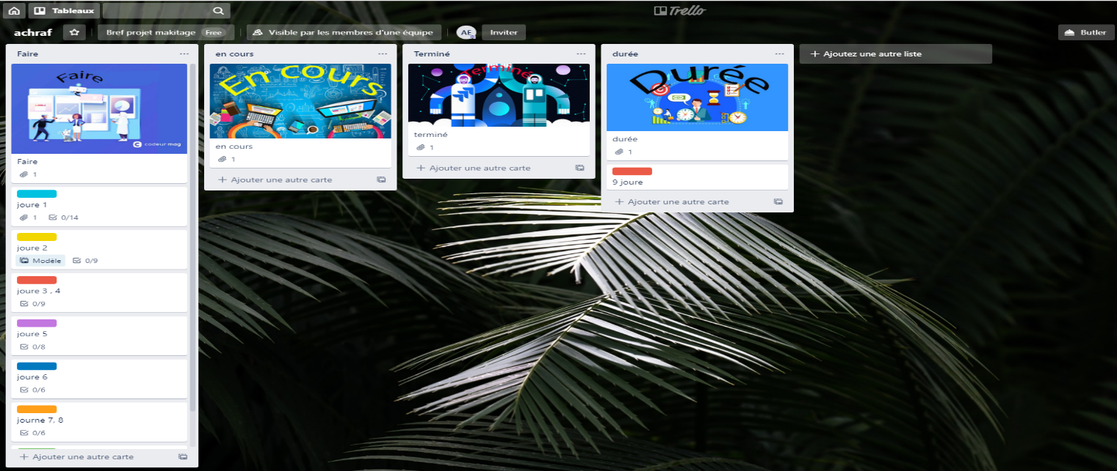

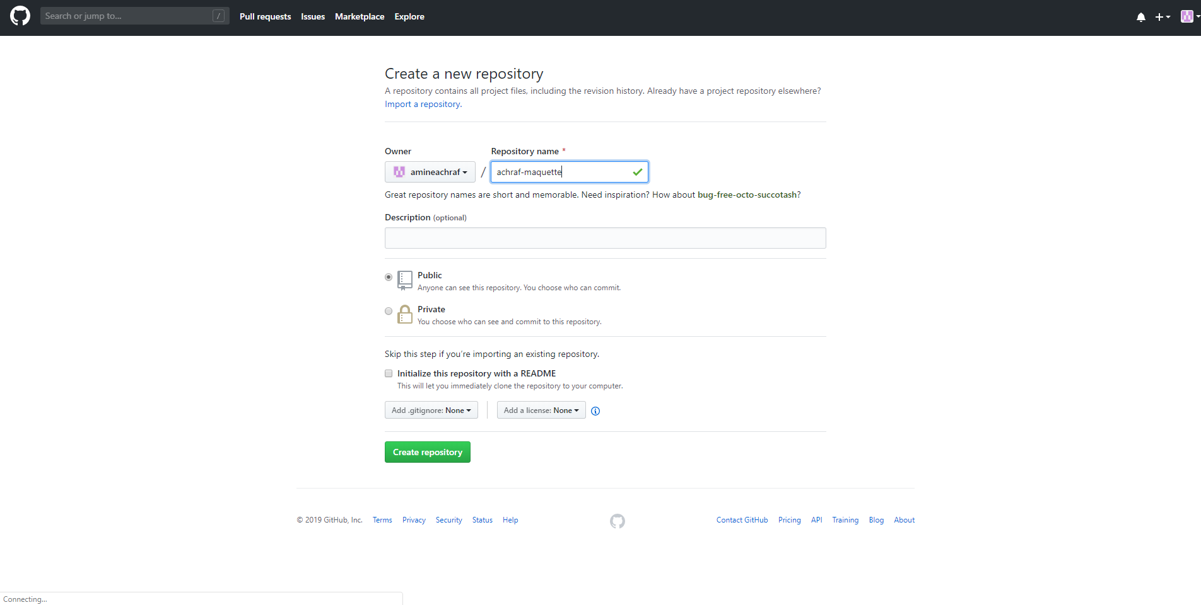

1. Design de la section Hero

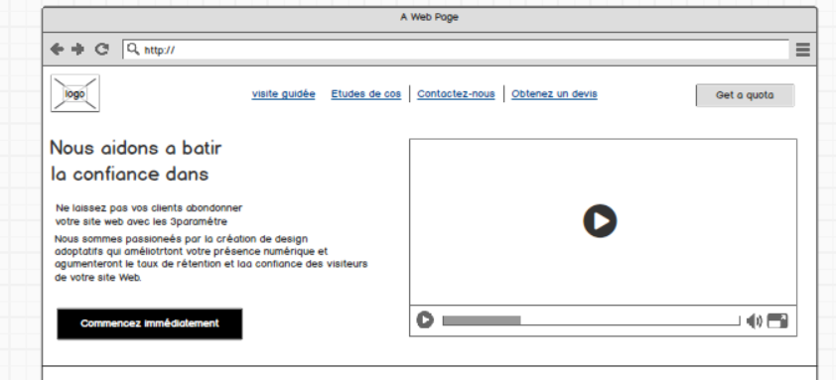

**Journée 2**

* finalisation de la version bureau en extension psd.



**Journée 3-4**

* Low fed la version tablete

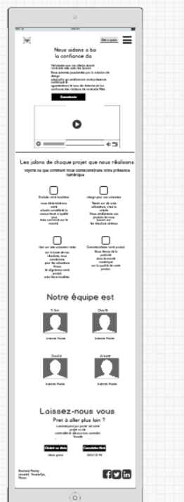

* Hight fed la version tablete du site

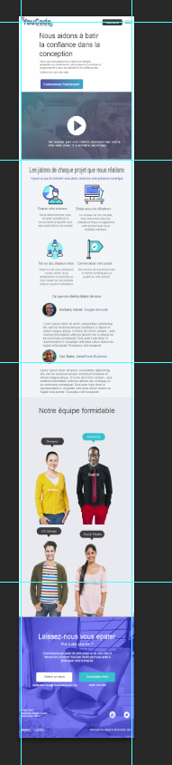

**Journée 5**

* Low Fed. Wireframe de la version mobile

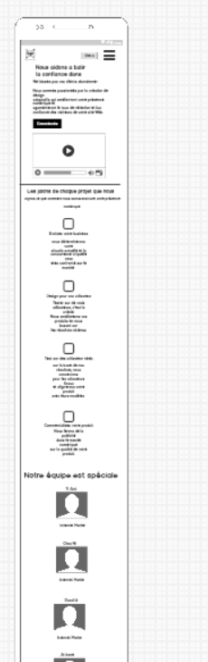

* Height Fed. Wireframe de la version mobile

C:\Users\youcode\AppData\Local\Microsoft\Windows\INetCache\Content.Word\phone psd.png

**Journée 6**

* UI Style Guide

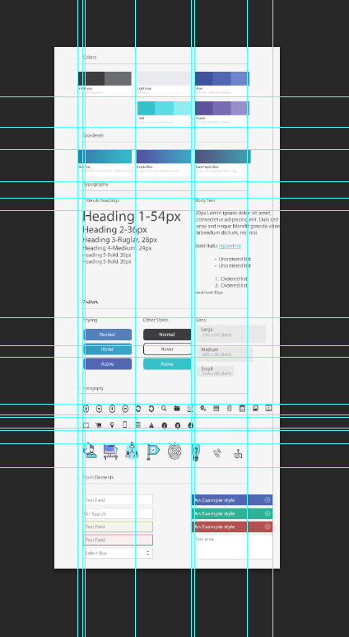

**Journée 7**

* Prototype Adobe XD

